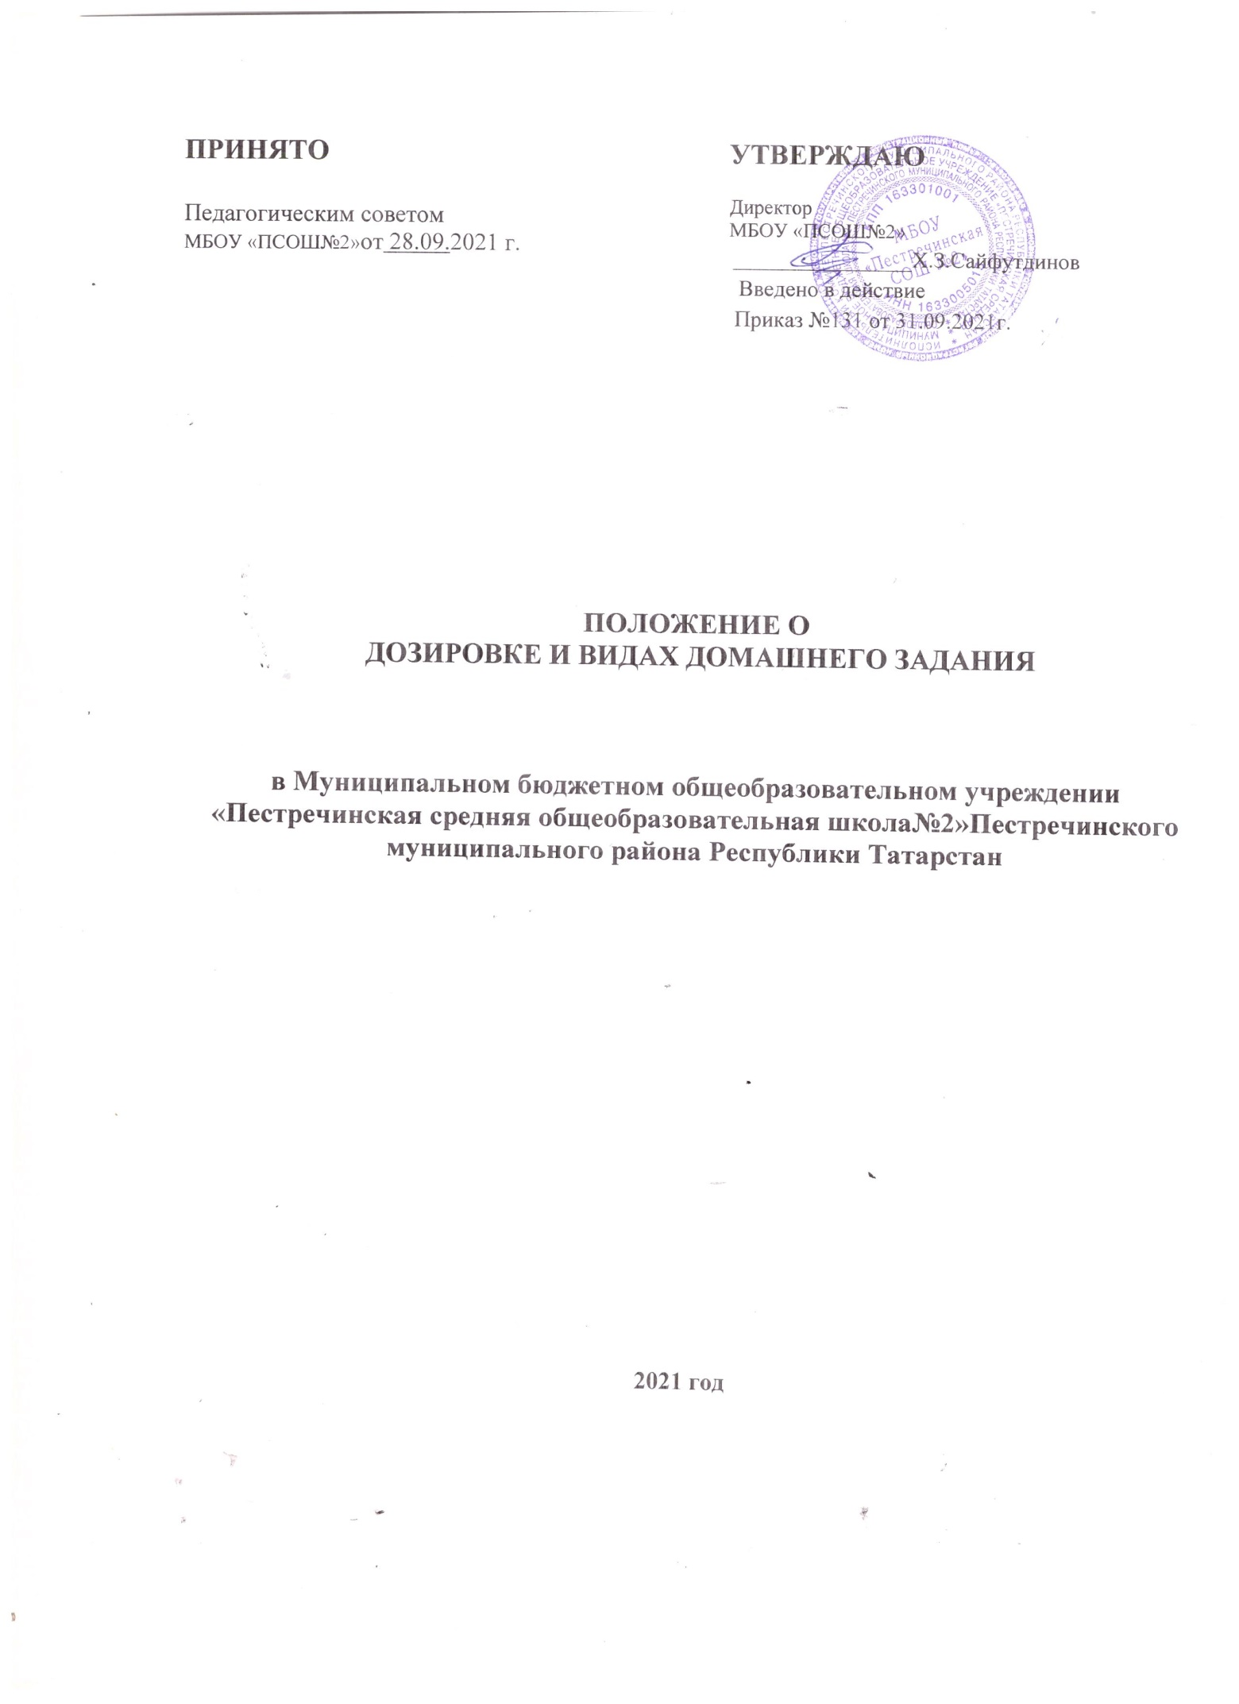
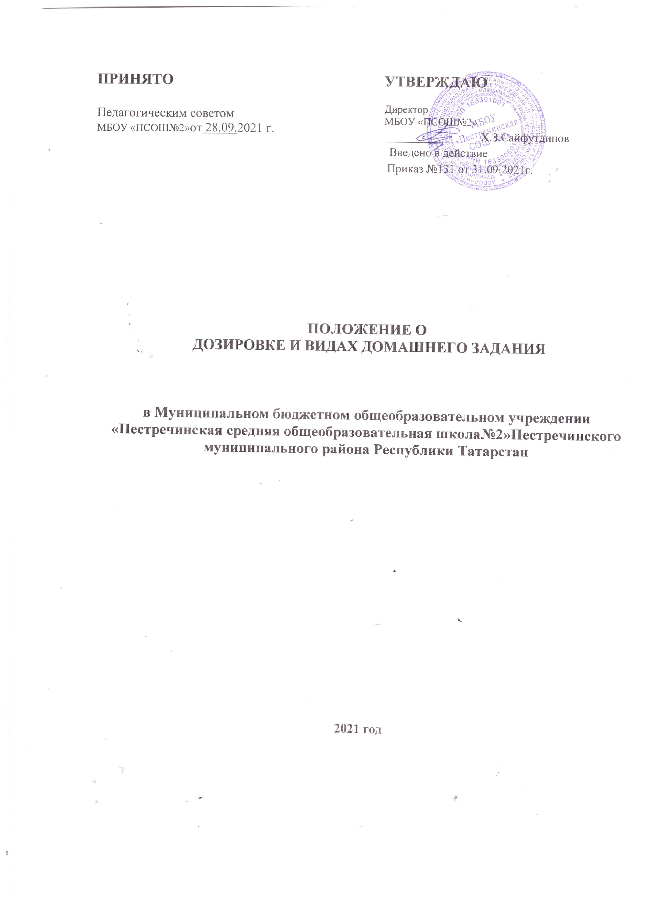

1.Общие положения
  - Положение о дозировке и видах домашнего задания МБОУ «ПСОШ№2» (далее - Положение) определяет основные требования к организации домашнего задания обучающихся в рамках освоения ими общеобразовательных программ начального, основного и среднего общего образования, регламентирует цели, задачи, типы и объём домашних заданий по предметам.
  - Настоящее Положение разработано в соответствии с требованиями и на основании следующих документов:
- Федеральный закон от 29.12.2012г. №273-ФЗ «Об образовании в Российской Федерации» (с изменениями и дополнениями),
- Порядок организации и осуществления образовательной деятельности по основным общеобразовательным программам начального общего, основного общего и среднего общего образования (утвержден приказом Минобрнауки РФ от 30.08.2013 года №1015, с изменениями от 17.07.2015г. №734),
- Санитарно-эпидемиологические требования к условиям и организации обучения в общеобразовательных учреждениях (утверждены Постановлением Главного государственного санитарного врача РФ от 29.12.2010г. №189(с изменениями и дополнениями),
- Письмо Министерства образования РФ от 22.02.1999г. №220/11-12 «О недопустимости перегрузок обучающихся начальной школы»,
- Приказ Минпросвещения России от 17.03.2020 №104 "Об организации образовательной деятельности в организациях, реализующих образовательные программы начального общего, основного общего и среднего общего образования, образовательные программы среднего профессионального образования, соответствующего дополнительного профессионального образования и дополнительные общеобразовательные программы, в условиях распространения новой коронавирусной инфекции на территории Российской Федерации",
- Письмо Минпросвещения России от 19.03.2020 №ГД-39/04 "О направлении методических рекомендаций" (вместе с "Методическими рекомендациями по реализации образовательных программ начального общего, основного общего, среднего общего образования, образовательных программ среднего профессионального образования и дополнительных общеобразовательных программ с применением электронного обучения и дистанционных образовательных технологий").
  - Домашнее задание — задание, задаваемое учителем обучающемуся для самостоятельного выполнения после уроков. Это самостоятельная учебная работа без непосредственного руководства и помощи учителя.
  - Домашнее задание рассматривается как одна из форм учебной деятельности, направленная на усвоение и запоминание изложенного материала, либо, задание, основанное на самостоятельном усвоении материала, не требующего разъяснения учителя на уроке, а также проверка, которая и позволяет учителю изучить качество усвоения материала, наличие пробелов в знаниях.
  - Домашнее задание - составная часть урока, направленная на повышение качества освоения и эффективности применения полученных знаний.

Цель и задачи домашнего задания
  - Цель домашнего задания: формирование самостоятельности в учебно-познавательной деятельности и самообразования.

  - Задачи домашнего задания:
- способствовать овладению обучающимися УУД.
- развивать интерес к самостоятельной учебной деятельности.
- научиться применять знания как в стандартных, так и в новых условиях.
- подготовиться к усвоению нового учебного материала.
- формировать опыт творческой деятельности.

Функции домашнего задания
  - Закрепление и углубление теоретических знаний.
  - Дальнейшее формирование навыков и умений.
  - Применение знаний в стандартных ситуациях и творческих условиях.
  - Подготовка к усвоению нового учебного материала.

Объем домашних заданий
  - Объем домашних заданий (по всем предметам) должен быть таким, чтобы затраты времени на его выполнение не превышали (в астрономических часах): во 2 - 3 классах –1,5 часа, в 4 - 5 классах - 2 часа, в 6 - 8 классах - 2,5 часа, в 9 - 11 классах - до 3,5 часа.
  - Норма домашнего задания на письменных предметах не должна превышать более 50% от объема выполненной работы на уроке;
  - Домашнее задание не задается в первом классе в течение всего учебного года. Во 2-4- х классах домашнее задание не задается на выходные дни, исключение составляют предметы, на изучение которых отводится один час в неделю. Во 2-11-х классах домашнее задание не задается после контроля знаний (контрольная работа, диктант, сочинение и т.п.) и на каникулы.

Общие требования к домашнему заданию
  - При организации домашних заданий следует выполнять следующие требования:
    - задание должно быть понятно каждому ученику, т.е. все учащиеся должны точно знать, что делать и как делать (однозначность и ясность задания).
    - задание должно носить характер вопроса, посильного для самостоятельного решения.
    - к заданию должен быть соответствующий инструктаж.
    - задание должно предопределять его проверку.
    - задание по предмету должно быть строго регламентировано и согласовано с заданиями по другим предметам (учет объема заданий).
    - задание не должно быть однообразным и однотипным.
    - задания должны включать в себя вопросы, требующие от ученика умений сравнивать, анализировать, обобщать, классифицировать, устанавливать причинно- следственные связи, формулировать выводы, применять усвоенные знания в новых ситуациях и т. п.
    - домашнее задание фиксируется учителем на доске, дается под запись в дневник на бумажном носителе с проверкой этой записи. Домашнее задание на доске должно полностью соответствовать записи домашнего задания на предметной странице классного журнала и в дневнике учащегося.
    - задание, направленное на усвоение материала урока, дается в конце урока. Задание, нацеленное на закрепление какого-либо навыка, дается сразу после упражнений, вырабатывающих этот навык. Задание, контролирующее знания обучающихся, дается в начале урока.
  - Домашние задания по своему содержанию включают в себя:
- усвоение изучаемого материала по учебнику.
- выполнение устных упражнений.
- выполнение письменных упражнений по предметам.
- выполнение творческих работ.
- проведение наблюдений.
- выполнение практических и лабораторных работ.
- изготовление таблиц, диаграмм, схем по изучаемому материалу.
  - Основные требования к организации домашнего задания:

    - домашнее задание должно быть тесно связана с классным занятием, по своему содержанию быть логическим продолжением прошедшего урока, служить базой для подготовки следующего.
    - домашние задания не должны быть однообразными и шаблонными. Содержание современных программ позволяет использовать разнообразные виды домашних заданий, следовательно, снизить утомляемость учащихся и избежать потери к предмету.
    - домашние задания должны быть посильными и доступными пониманию учащихся, но не точной копией, выполненной в классе.
    - домашнее задание сопровождается инструктажем по его выполнению. Однако необходимые разъяснения должны оставлять ученику возможность творчества в решении вопросов, задач, возбуждая интерес к заданию.
    - домашнее задание обязательно должны проверяться учителем, поскольку контроль и оценка домашнего задания – вместе с другими факторами учебного процесса – являются мотивирующими и мобилизующими силы и способности ученика.

Основные виды домашнего задания
  - Используются следующие виды домашней учебной работы: индивидуальная, групповая, творческая, дифференцированная, одна на весь класс, составление домашней работы для одноклассника.
  - Основными видами домашней учебной работы являются:
- Индивидуальная.
- Групповая.
- Творческая.
- Дифференцированная.
- Общая.
- Творческая.
  - Индивидуальное домашнее задание задаётся отдельным обучающимся класса. Такая работа может быть выполнена на карточках или с использованием тетрадей на печатной основе.
  - При выполнении группового домашнего задания группа учащихся выполняет какое- то задание, являющееся частью общего классного задания. Домашние задания в этом случае подготавливают обучающихся к работе, которая будет проводиться на предстоящем уроке. Такие задания целесообразнее задавать заранее.
  - Дифференцированное домашнее задание рассчитано на разный уровень подготовки обучающихся. Основой дифференцированного подхода на этом этапе является организация самостоятельной работы обучающихся, которая реализуется посредством следующих типичных приёмов и видов дифференцированных заданий:
- задания одинаковые для всех по содержанию, но различные по способам выполнения при этом деятельность учащихся носит поисковый характер.
- задания, включающие несколько вариантов с правом самостоятельного выбора любого из них.
  - Общее домашнее задание – самый распространённый вид домашней работы, в ходе выполнения которой у обучающихся отрабатываются различные навыки, формируются умения.
  - Творческое домашнее задание, требующее длительной предварительной подготовки.

Творческие домашние задания
7.1 Основные цели творческих домашних заданий:
- научить обучающихся пользоваться дополнительной литературой.
- научить выделять главное из общей информации.
- сформировать умение лаконично и интересно излагать полученную информацию.
- сформировать ораторские навыки.
- воспитывать эстетическую культуру.
- расширить предметную подготовку.
- совершенствовать УУД.
- создавать условия для развития одаренности обучающихся.
  - Норма творческих домашних заданий: не чаще 1 раза в месяц.

  - Временные рамки выполнения творческого задания: в зависимости от тематики и сложности выполнение может быть в определено от одной недели до месяца.

Формы проверки и оценки домашнего задания
  - Учитель обязан регулярно систематически контролировать выполнение домашнего задания.
  - В зависимости от содержания и задач урока, проверка домашнего задания может осуществляться как в начале урока (если тема урока является продолжением предыдущей), так и в конце (если тема новая).
  - Время на проверку регламентировано (не более 10 минут на уроке).
  - В целях повышения результативности проверки домашнего задания можно использовать доску, сигнальные карточки, тесты, игровые задания и др.
  - При использовании различных форм контроля домашнего задания необходимо обеспечить не только оценку результатов, но и наметить перспективу индивидуальной работы, как с сильным учеником, так и со слабоуспевающим.
- Фронтальная проверка выполнения письменного задания.
- При проверке домашнего задания практикуются следующие способы:
- Выборочная проверка письменного задания.
- Фронтальный опрос по заданию.
- Выполнение аналогичного упражнения.
- Взаимопроверка, самопроверка выполненного задания.
- Опрос с вызовом к доске.
- Опрос по индивидуальным карточкам.
- Проверка с помощью сильных учеников еще до начала урока.
  - Фронтальная проверка: письменный или устный опрос, тестирование, проверка тетрадей с домашним заданием.
  - Дифференцированная: использование проверочных заданий разных по характеру и уровню сложности.
  - Самопроверка и взаимопроверка. Проведение самопроверки и взаимопроверки носит воспитательный характер, повышает ответственность обучающихся, способствует формированию у них адекватной самооценки.
  - Отметка за выполнение домашних заданий ставится в соответствии с Положением
«О формах, периодичности и порядке текущего контроля успеваемости и промежуточной аттестации учащихся МБОУ «ПСОШ№ 2».

Дидактические приемы, повышающие эффективность домашнего задания, способствующие углублению и упрочению знаний обучающихся.
К дидактическим приёмам, повышающим эффективность домашней работы, способствующим углублению и упрочению знаний учащихся относятся следующие:
  - в процессе учебной работы над новым материалом обращать внимание обучающихся на те вопросы, которые будут служить предпосылкой для успешного выполнения домашнего задания.
  - не сводить домашнее задание исключительно к репродуктивной (воспроизводящей) деятельности, а включать в него вопросы и положения, требующие от обучающихся размышлений и творческих усилий.
  - по возможности дифференцировать домашнее задание, давать задание дополнительные или повышенной трудности для тех, кто обнаруживает способности и стремление к более углублённому изучению предмета.
  - давать рекомендации по рациональному подходу к выполнению домашней работы.
  - приучать учащихся к активному воспроизводству изучаемого материала и самоконтролю за качеством его освоения.

Контроль за выполнением дозировки домашнего задания.
  - Контроль дозировки, характер и норму домашнего задания осуществляет заместитель директора в соответствии с планом внутришкольного контроля и (или) при плановых проверках классных журналов.
  - Результаты проверки отражаются в справке и рассматриваются на предметном методическом объединении.

